HLEDÁNÍ INTELIGENTNÍHO DESIGNU
Sbírka Muzea umění a designu Benešov

Přístupů k akvizici užité tvorby existuje i v současnosti několik, a přesto se dnes stále setkáváme s názorem, že muzejní práci v této oblasti lze dobře vykonávat pouze jediným způsobem. Vedle muzeí designu či uměleckoprůmyslových muzeí shromažďují užitou tvorbu také technická a vlastivědná muzea. Poslední jmenovaná stojí často neprávem stranou pozornosti. Akviziční koncepce vlastivědných muzeí je postavena na komplexní hmotné dokumentaci mnoha činností člověka, v níž vedle esteticky špičkového designu hraje přirozenou roli i produkt designérsky průměrný, kýč, nebo čistě technický výrobek bez stylového řešení. Toto spektrum je nezbytné jak pro kvalitní odbornou analýzu sbírkových předmětů, tak pro skutečně funkční vzdělávací programy. Učit o hodnotách estetických kvalit jen pomocí kladných ukázek prostě nelze a seznamovat veřejnost pouze s estetickou hodnotou užité tvorby je dnes zcela vývojově překonané, neboť mechanistické. Pokud při hodnocení nebo ve vzdělávacím procesu dominuje estetická problematika, vede to převážně k jejímu přeceňování jak ze strany muzejníků, tak ze strany návštěvníků, mj. i proto, že kunsthistorická kvalifikace nedává dostatek předpokladů pro analýzy dalších funkcí užité tvorby a týmová mezioborová spolupráce v této oblasti není zatím běžná, naopak je z různých důvodů spíše nevítaná. Vlastivědná muzea mají sice většinou menší předpoklady k estetickému hodnocení designu, ale většinou je naštěstí nepředstírají na rozdíl od muzeí umění, která s chutí komunikují o praktických funkcích užité tvorby, aniž je dokážou odborně analyzovat.
Svébytné postavení mají technická muzea, která dostatečně odborně sledují praktické funkce sbíraných produktů a mnohdy si dokážou zajistit kvalifikaci i pro estetickou analýzu. Ani zde však nebývá práce s užitou tvorbou dostatečně komplexní, velmi často chybí odbornost sociologická a ergonomická. To platí i pro dnes populární science-parky. V každém případě je přínosné, jak se přístupy jednotlivých muzeí navzájem doplňují, byť potenciál této struktury není dostatečně využit ve vzájemné spolupráci. Jejím základem by mělo být rovnoměrné rozdělení akvizice, tak, aby se navzájem nepřerývala a také neměla bílá místa. To však není problém řešitelný samotnými pracovníky jednotlivých muzeí, ale buď jejich profesními sdruženími anebo zřizovateli, počínaje Ministerstvem kultury. K dispozici jsou různé nástroje, od informačních po finanční, záleží jen na míře odpovědnosti zřizovatelů. Další rovinou potenciálu spolupráce je využití odborné multidisciplinarity muzeí a její logicky navazující doplnění k dostatečné komplexnosti. Vždyť co může být přínosnější, než spolupráce muzea umění, techniky a přírody.
Taková forma myšlení jistě musí zajímat každého pracovníka sbírky designu, natož zakladatele nových institucí. Nová muzea umění se mohou při práci s užitou tvorbou ubírat buď všeobecně rozšířenou cestou, kdy se metody práce s designem téměř shodují s metodami práce s volným uměním. Jinou možností je navázat na přístup z doby zakládání uměleckoprůmyslových muzeí, kdy sbírky byly spíše vzorkovnami soudobé produkce než elitními kolekcemi a jejich užití bylo intenzivně provázáno se školami i výrobou. Nebo je možné se vydat alternativní vlastní cestou, která užitečně rozšíří spektrum práce s designem.
Jedno z nejnovějších nesoukromých muzeí zabývajících se designem bylo založeno v roce 1990 v Benešově u Prahy. Jde o univerzální regionální muzeum umění, které při svém založení vyšlo z přesvědčení, že nejen vzhledem k spektru soudobé tvorby, ale zejména z hlediska předpokladů a zájmu veřejnosti, není možné vystačit jen s prací s volným uměním. Sbírka designu v tomto muzeu byla sice založena hned počátkem 90. let, jak o tom tehdy podrobně informoval časopis Umění a řemesla, ale k jejímu většímu rozvoji došlo až po roce 2005. Do té doby byl ovšem intenzívně sbírán grafický design a muzeum bylo tehdy jediné, které systematicky naplňovalo výstavní cyklus osobností českého grafického designu, provázený kvalitními katalogy vydávanými redakcí Typografie.
Už v akviziční koncepci grafického designu se ale projevila zásadní odlišnost od běžné praxe muzeí umění, když začaly být sbírány nejen špičkové, ale i průměrné a v didaktickém archívu také podprůměrné produkty. Užitečnost toho přístupu velmi rychle potvrdila edukační praxe, kdy jen pomocí špičkových ukázek se opravdu nedařilo vysvětlit veřejnosti, jaký je rozdíl mezi vysokou a nízkou estetickou kvalitou. Ve vzdělávacím procesu edukátoři také velmi rychle narazili na podněty veřejnosti, že např. esteticky kvalitní plakáty jsou mnohdy málo srozumitelné a někdy i nedostatečně čitelné. Proto také záhy v muzeu začala fungovat ergonomická laboratoř, která objektivními metodami analyzovala čitelnost vizuálních sdělení. Problém srozumitelnosti však souvisel často s nedostatečnou vizuální gramotností nejen adresátů, ale i tvůrců. A tady pomohla spolupráce s International Institute for Information Design, který se funkčností grafického designu zabýval. V Benešově proto vznikla jeho pobočka a mohly být vydány první české učebnice a slovníky vizuální gramotnosti. Pobočka Institutu od 90. let tak slouží jako vyhledávané konzultační středisko pro celou republiku.
Sbírka grafického designu pro svou snadnost shromažďování a prostorovou nenáročnost uložení má poměrně široký záběr, mj. proto, že nemůže příliš navazovat na jiné české sbírky. Obsahuje kolekce podle sdělovacích útvarů (plakát, pozvánka, pohlednice, elektron. karta, samolepka, gramoobal, časopis, školní sešit, kniha, nákupní taška), jednak podle komunikačních témat (sociální reklama, navštívenka, kulturní program, jídelní lístek, telefonní seznam, jízdní řád, jízdenka, výroční zpráva, orientační systém, identifikační průkaz, kalendář, vstupenka, mapa, filmový plakát, české bible....). Snahou je, aby každá kolekce vypovídala o historickém vývoji, kvalitativním rozpětí dobové produkce a různých typech funkčnosti. Sbírka grafického designu v prvých letech po roce 2000 díky výstavám českých osobností a širokém sběru v terénu dosáhla několika tisíc kusů tříděného fondu a několikanásobku netříděného fondu, v němž jsou ukládány provizorně zejména pozvánky, nákupní tašky apod.
V této situaci se po roce 2005 začala výrazně rozvíjet sbírka produktového designu, vycházející z podobného koncepčního přístupu. Problematika funkčnosti je však mimo informační design mnohem komplexnější. Výraznou oblast v ní tvoří funkce vztahující se k lidskému tělu. Dobový rozvoj ergonomie včetně kognitivní psychologie, filosofie a profesní etiky vedl k propracování koncepce sbírky designu optimálně charakterizované slovy „hledání inteligentního designu“. V té době se již hodně diskutovalo o tom, že samočinné digitální systémy nevytvářejí pro člověka optimální řešení, a proto je nutné pro slovní spojení „inteligentní design nebo architektura“ hledat smysluplnější obsah. Další vývoj postupoval tak, že automatickým a poloautomatickým systémům se začalo spíše říkat „chytré“ a termín „inteligentní“ byl ponechán člověku. Vývoj neurověd a psychologie nabídl strukturovanější pohled na problém lidské inteligence, jejíž projevy jsou tříděny do tří rovin, přičemž ta nejvyšší představuje jakýsi řídící software člověka. Oblast inteligentního designu potom zahrnuje kvalitativně vyvážené produkty, které byly navrženy za použití nejrozvinutější podoby všech typů inteligence. Pro ty, kteří se s tříděním operativních schopností mozku dosud podrobněji neseznámili, je možné uvést, že inteligentní design je zejména výsledkem vyspělé logické, komunikační, prostorové, kinestetické, intrapersonální, sociální, ekologické a morální inteligence. Z tohoto pohledu je užitečné analyzovat každý produkt. V benešovském Muzeu umění a designu se tak děje v laboratoři, pro níž externě v interdisciplinárním týmu pracují různé typy specialistů (psycholog, sociolog, teoretik komunikace, strojař, architekt, ergonom ad.).
Jednotlivé sbírkové kolekce v Benešově jsou pak sestavovány tak, aby umožňovaly přesvědčivé testování, srovnávání a názornou výuku odhalující vyváženost kvalit designu určeného člověku. Tam, kde je to finančně i jinak reálné, je sledováno období od konce 19. století, v jiných případech se začíná se sběrem od současnosti. Pokud je to smysluplné, je sledována především tuzemská produkce, jindy středo- a východoevropská a výjimečně pak i jiná.
Do roku 2014 byly zpracovány první dílčí verze sbírkového katalogu, který informoval o struktuře kolekcí sbírky designu a formuloval první výsledky výzkumu, čím je charakterizován inteligentní produkt jednotlivých oblastí. Úvodní část se pak komplexně zabývala jevy, které mají zásadní vliv na navrhování, výrobu, distribuci, prezentaci včetně hodnocení a užití designu v současné společnosti. Šlo zejména o známých „pět e“ – ekologii, ekonomii, ergonomii, estetiku a etiku. Rozpracovaná první verze katalogu byla ve formě pracovních výtisků v počtu dvaceti kusů poskytnuta odborné veřejnosti pro získání reakcí a podnětů pro další práci. Podpořila podrobnější informovanost o benešovské sbírce mezi muzejníky i teoretiky a podnítila celé spektrum názorů. Mezi kladnými převažovalo přesvědčení o užitku širšího mapování a prezentace designérské produkce v České republice, mezi zápornými pak názor, že jiná koncepce, než akvizice pouze špičkové tvorby, nemůže mít smysl.
Nyní se ještě podívejme na několik příkladů jednotlivých kolekcí sbírky designu a charakteristiky jejich inteligentních produktů. Omezený rozsah tohoto textu však může vést k povrchním zjednodušením, a proto pro vážnější zájemce včetně badatelů je jediným řešením osobní návštěva muzea.
Muzeum se v základních kolekcích nevyhýbá tradičním akvizičním oblastem, ke kterým patří např. stolování, sedací nábytek, hodiny a hodinky nebo dětské hračky. Funkčnost skla, keramiky či plastů při stolování zajímavá zamyšlení například nad vztahem produktu a kultury přípravy a konzumace nápojů (čaj, káva, víno), což lze atraktivně využít při muzejních animacích. U sedacího nábytku se muzeum intenzivně zabývá jeho ergonomií, která je na rozdíl od předsudků veřejnosti zajímavá spíše v oblasti organizační než fyzické. Inteligentní sezení proto zdaleka nespočívá jen v optimálním výběru materiálu a volbě tvaru, ale zejména v pohybovém a časovém kontextu, do něhož je užití židle zapojeno. Soubor sedacího nábytku čítá asi 150 kusů v rozmezí od biedermayeru po současnost.
Kolekce hodin a hodinek je zajímavá nejen pro srovnání funkčnosti různých produktů včetně řešení ovladačů, ale v estetické rovině zejména možností porovnání stylově méně kvalitních předražených značkových luxusních výrobků s designérsky špičkovými autorskými řešeními za mnohem nižší cenu. Fenomény luxusu a kýče rozhodně patří k velmi aktuálním v celé sbírce, a proto i v edukační činnosti pro veřejnost. Obě kvality pak mají přirozeně daleko k inteligentnímu designu. Speciální sbírkový soubor v tomto směru tvoří tzv. statusové předměty, tedy produkty charakterizující různé sociální skupiny.
Poslední z uvedených tradičních oborů představují dětské hračky. Ve vlastivědných muzeích mnohdy spíše historický produkt pitoreskního vzhledu, v muzeích designu pak většinou elitní objekt, který může mít daleko jak k širší distribuci, tak k ukázkové funkčnosti při dětském osvojování si světa. U malého souboru historických produktů proto kolekce spíše jen hledá příklady pro tradiční přirozenost dětských potřeb. Většina hraček pak pochází ze současnosti, aby na dobrých a špatných příkladech mohla srovnávat klady a zápory vizuálních a hmatových vjemů i nabízených didaktických postupů. Pozornost je věnována příkladnému systému Montessori, pro jehož produkty jsou však mnohdy v muzejní laboratoři navrhovány další zlepšení. Inteligentně navržená hračka využívá promyšleně především přirozenou škálu materiálů a nestaví na laické pověře o přínosu ostré barevné strakatosti pro rozvoj vizuálního vnímání dítěte. Barvy totiž mohou být používány na hračce promyšleně tak, aby podporovaly specifikum funkcí jednotlivých částí, nebo alespoň vytvářely tonální souzvuk s tvarováním. Celkově hračky, které jsou ve své podstatě učebními pomůckami, představují nesmírně zajímavou a důležitou oblast, která je ve své převážné produkci ponechána nezodpovědnému navrhování neprofesionálů.
Dnes mimořádně aktuální oblast designu představuje elektronika se svými ovladači a sdělovači, zejména ve formě displejů. Z velké části jde o audiovizi vytvářející reprodukovanou (zprostředkovanou) nebo umělou realitu, která u některých profesí nebo závislých jedinců začíná ve vnímání dominovat na realitou nezprostředkovanou, přirozenou. Nejen, že to člověka s jeho vnímáním odvádí stále víc od skutečného a přirozeného života, na který pak neumí adekvátně reagovat, ale už před časem alarmující výzkumy začaly upozorňovat na to, k jaké degeneraci kognitivního systému tato technika přispívá. Oblast digitální techniky, která dnes ještě stále u většinové společnosti stojí na piedestálu bezmezného obdivu vyžaduje velmi pozorné, komplexní a tedy přínosné hodnocení. Sebelépe designově vyvedený produkt potom nezaslouží kladné hodnocení, jestliže svou funkcí škodí lidskému organismu. Je sympatické, že na včlenění ekologie do hodnocení si již společnost silně zvykla, nyní ji tedy čeká možná náročnější zapojení ergonomického myšlení. Jen namátkově hlavní vlastnosti inteligentní elektroniky: oplývá ovladači se smyslově komplexní, okamžitou odezvou; jejich skladba je přizpůsobena lidskému vnímání i motorice, ne naopak; nevytváří zvukový a světelný smog, má dlouhou životnost, nekoketuje s luxusem, je snadno kombinovatelná s další technikou, pracuje přiměřeně s univerzalitou funkcí atd. Rozsáhlé mnohasetkusové sbírkové kolekce se zaměřují na neprofesionální audiovizuální techniku, kancelářskou techniku a domácí elektrospotřebiče.
Muzejní výzkum v Benešově vedl i k hledání problémově nejaktuálnějších oblastí současného designu. Byly logicky vybrány z veřejného tedy laického, nikoliv z čistě profesionálního prostředí: audiovizuální technika, dopravní prostředky, produkty oddechu, sportu a rekreace a potravinářské obaly. Doprava by tedy ze vzdělávacího programu sbírkotvorné instituce neměla být vynechána. Sbírat dopravní prostředky si však dnes může dovolit třeba jen provizorním způsobem spíše soukromník, než běžné regionální muzeum. Nabízí se ale náhradní cesta akvizice modelů. V benešovské sbírce jsou zastoupeny modely historických i současných aut, vlaků, tramvají i letadel. Dají se na nich dobře prezentovat vzestupy i pády české designérské tvorby a zprostředkovaně pak může probíhat např. výuka o rozdílech mezi skutečným a povrchním komfortem v hromadné dopravě. Zatímco výrobci automobilů nabízejí poměrně propracovanou ergonomii, v hromadné dopravě bují laciné předstírání kvalit za účelem snadného zisku bez větších investic. Z desítek analyzovaných problémů jeden ukázkový příklad za všechny: zkuste nabídnout k prodeji auto bez otevíratelných okének nebo regulovatelné klimatizace. V analýze komfortu hromadné dopravy představuje muzejní laboratoř špičku v ČR a jediná publicisticky přispívá k odborné kritice vyvažující klamavou reklamu ČD a jiných, především nesoukromých dopravců. V reálném měřítku pak muzeum sbírá sedadla dopravních prostředků, která dobře navazují na kolekci sedacího nábytku. I bez laboratorní analýzy ale působí zcela přesvědčivě, když vedle sebe postavíte a necháte každému přezkoušet geniálně tvarované plastové mušle z dávných tramvají T3 a nepovedené překližkové sedadlo ze současné „supermoderní“ (jak rádi píšou naivní publicisté) Škody ForCity. Stručně lze k charakteru inteligentního řešení interiéru hromadného dopravního prostředku poznamenat, že nabízí dostatečnou svobodu volby různých funkcí užití, na WC vše podřizuje zvýšené hygieně, upřednostňuje potřeby méně odolných sociálních skupin (děti, senioři, nemocní) a otevřeně deklaruje reálné kvality formou čitelného třídění do tří kategorií. V oboru dopravy benešovské muzeum uměné pak smysluplně spolupracuje s regionálními sběrateli železničních vagónů, aut a motocyklů.
Jako poslední aktuální příklad soudobého designu uvedeme potravinářský obal, který je v muzejní sbírce designu zastoupen nejen obecně, ale i specificky obalem nápojovým a obaly čajů. Edukační činnost s obalem nápojů a čajové suroviny se dobře propojuje s problematikou kultury stolování zmíněnou výše. Obecně je potravinářský obal mimořádně aktuální oblastí každodenního užití, která je nasycena pro mnohé neviditelným, ale velmi silným konfliktem mezi zájmem výrobce a kupujícího. Ten stojí v rámci nezbytného vzdělávání veřejnosti za názornou analýzu. Pro výrobce je optimálním obalem takový, který tvoří co nejvýraznější reklamní stojan, žádným způsobem neprozrazující menší objem zabalené potraviny a její skutečný vzhled. Povinné informace umožňuje zákon uvádět zcela nečitelnou formou z hlediska struktury a kontrastu podkladu, nebo ukrytí pod záhybem balení. Inteligentní potravinářský obal se vyskytuje jen menšinově a má tyto vlastnosti: je průhledný natolik, že dostatečně informuje o množství i vzhledu potraviny, nenahrazuje tedy pohled na potravinu klamavou fotografií, není tedy nešetrně dvojitý, povinné údaje uvádí v co nejlepším kontrastu a tedy čitelnosti, umožňuje praktický způsob otevření, případně opětovného zavření nebo hygienické konzumace potraviny přímo z obalu. Muzeum přirozeně sleduje produkci vkusného a nevkusného, střídmého a nestřídmého grafického designu. K zajímavým sociologickým výzkumům patří reakce veřejnosti na různé typy obalů včetně mapování zajímavých projevů odporu zákazníků proti podvodům výrobců sahajících až do roviny tzv. občanské neposlušnosti. Psychologické výzkumy se zabývají nejen schopností obalu oklamat zákazníka, ale také znechutit mu jinak chutný obsah balení.
Sbírka designu Muzea umění Benešov je vytvářena ve více vzájemně se prolínajících koncepčních rovinách. Výše uvedené kolekce jsou při sestavování prostupovány mapováním některých významných fenoménů, které stojí v oblasti designu za pozorné sledování. Běžně, jako ve všech muzeích jde např. o sledování tvorby konkrétních významných tuzemských i zahraničních designérů. Osobnosti tak vytvářejí jednu polohu na vahách proti velké skupině kvalitní i méně kvalitní anonymní tvorby, která je pro design také charakteristická. Další sledované fenomény tvoří produkce zajímavých značek (Apple, Botas, Braun, Eta, Ikea, Lego, Meopta, mm-cité, Moser, Narex, Polaroid, Simax, Tescoma, Vitra, Ton a Thonet ad.). U nich lze sledovat jak spolupráci se zajímavými osobnostmi designu, tak anonymizaci talentovaných tvůrců skrytých pod značkou. Mimořádně důležitou oblastí analýzy, jak u osobností, tak u firemních značek, je profesní etika. U výrobců je dnes specifikována komplexními dokumenty deklarací společenské odpovědnosti, které zahrnují jak ekologii, tak ergonomii, další vztah k zákazníkovi, ale i k vlastním zaměstnancům. Zatímco u mnoha zaostalých institucích třeba i v tuzemsku jsou vysmívanou zbytečností, komerční subjekty fungující pro civilizovanou veřejnost je považují za významnou součást své corporate identity (říkejme ale raději realisticky – své reklamy). A v tom spočívá další problém. Deklarace musí být prověřitelná, ale pokud ji formulují dobře placení psychologové, identifikuje její poctivost jen velmi inteligentní spotřebitel.
V současné etapě rozvoje Muzea umění a designu, které letos slaví teprve 25. výročí založení, je rozhodující energie věnována akviziční a vzdělávací činnosti (veřejná laboratoř a přednášky, které využívají i studenti vysokých uměleckých škol). Ediční činnost se v oblasti designu věnovala zatím pouze vizuální gramotnosti. Přáním muzea je významně posílit téma inteligentního designu na svém webu, neboť se mu v českém prostoru málokdo věnuje. Muzejní výstavy užité tvorby jsou pořádány v počtu jedné až dvou do roka a s nimi pak souvisí výstavní program oboru architektura, v němž jde především o reprízy kvalitních instalací jiných pořadatelů (Fragnerova galerie, Krajská galerie ve Zlíně ad.). Po létech benešovských výstavních cyklů grafického designu následovaly opakované prezentace studentů UMPRUM (zejména šperkařů) a nyní jsou každým rokem jedna až dvě výstavy postupně věnovány jednotlivým sledovaným fenoménům (většinou v rámci Designbloku). Zatím byly připraveny témata Vitra, Hračky Fatra a Bauhaus, nyní bude následovat LegoEducation, Apple a Ton. Stálé expozice existují zatím v menším rozsahu a zejména ve formě jednoduché instalace tzv. otevřeného depozitáře. Svébytnou instalaci mají pouze expozice soudobého českého skla a keramiky „Večeře“ a „Stolování“ včetně „Čajového zátiší“. Na železniční stanici se v nejbližší době chystá instalace sedadel hromadné dopravy. V prostoru města pak bude umístěna první inspirativní ukázková série mobiliáře značky mm-cité (umění ve veřejném prostoru – užité umění ve veřejném prostoru). V dalších měsících by měla následovat komorní instalace kolekce audiovizuální techniky, která bude obsahovat také malé interaktivní prostory historické fotochemické laboratoře a příručního reklamního fotoateliéru. Muzejní soubor staré fotografické a filmové techniky je pěkně propracovaný a pro veřejnost představuje velmi atraktivní téma. Expozice bude sousedit s první stálou českou expozicí historie fotografické tvorby, která byla zpřístupněna v 90. létech minulého století. V příštím roce by v muzeu měla následovat instalace komfortnějšího „otevřeného depozitáře“, který by zpřístupnil zejména bohatou kolekci neprofesionální elektroniky. Do období dalších několika let byla zřizovatelem muzeu nabídnuta možnost výstavby nové (byť nevelké) budovy pro expozice a otevřena zůstává i starší nabídka převodu historické vily na atraktivní turistické spojnici zámek Konopiště – centrum města.
Jak vyplývá z textu článku, jde Muzeu umění a designu o vytvoření funkční, s praktickým životem silně provázané alternativy práce s užitou tvorbou, která by mohla být přínosnou modelovou verzí pro vzdělávací působení většiny regionálních galerií.
Tomáš Fassati

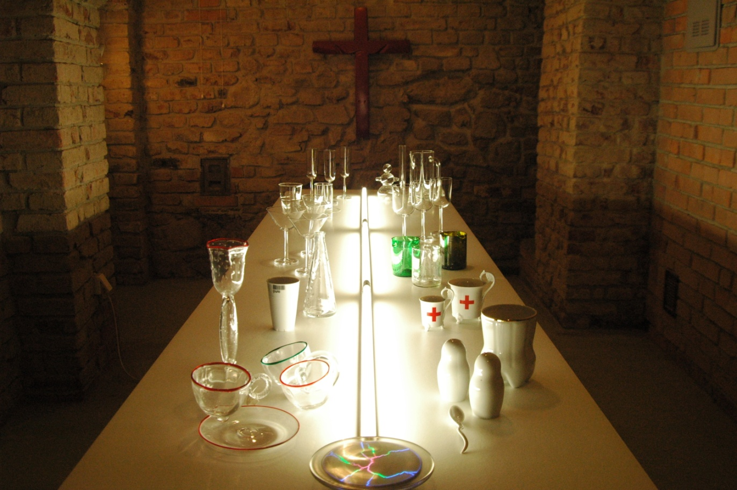

Stálá expozice soudobého českého skla a keramiky ze sbírkové kolekce stolování (Muzeum umění a designu Benešov)

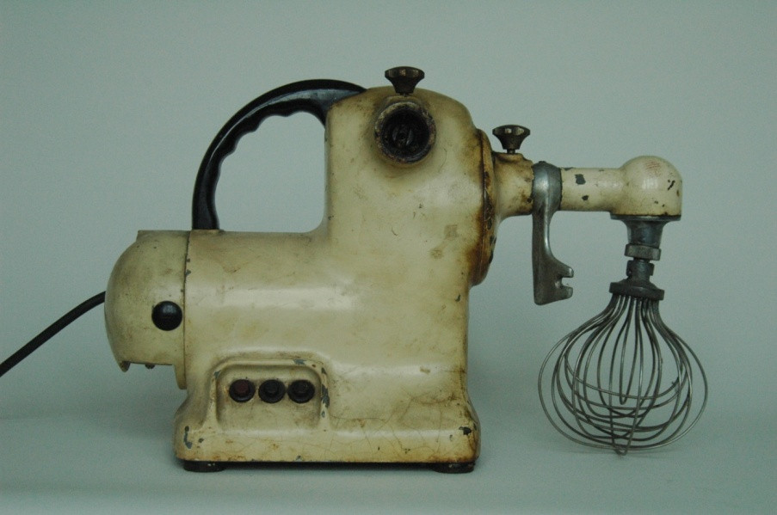

Dvourychlostní kuchyňský robot, litina, hliník, nerez ocel, bakelit, Zbrojovka Brno, konec 40. let 20. století, sbírka MUD BN

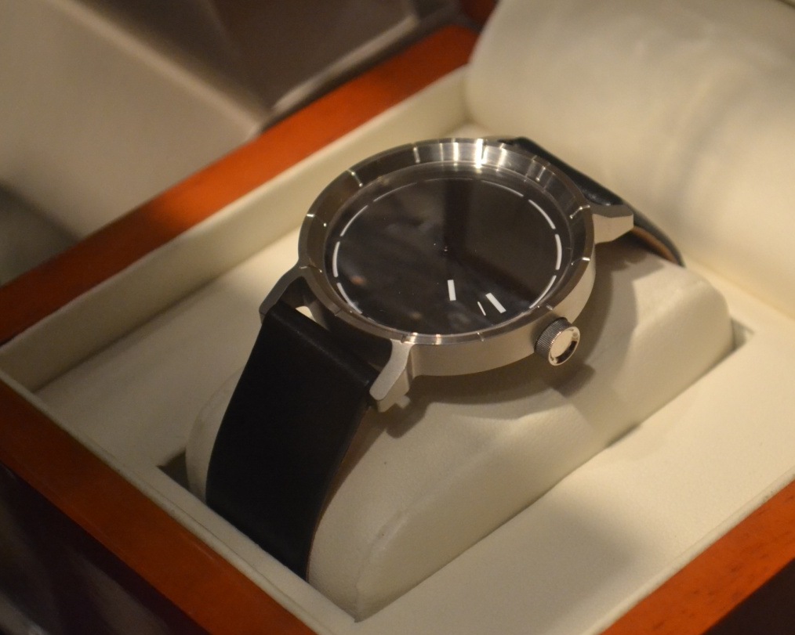

Hodinky s podpisem slavných českých designérů na rozdíl od statisícových značkových kýčů by svou cenou kolem osmnácti tisíc korun boháče neoslovily. Mj. proto, že tato česká sociální vrstva většinou nemá vytříbenou vnímavost pro střídmý styl.
(Olgoj Chorchoj: náramkové hodinky pro značku Prim, 2008, sbírka MUD BN)

Jiří Španihel, sedadlo II. třídy „Comfort“, 2011, výroba Borcad, sbírka MUD BN
(Comfort oceněn v soutěži Red Dot)

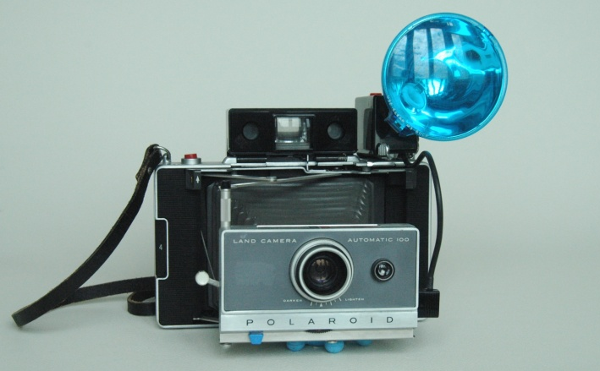

Henry Dreyfuss (1904-1972): Fotoaparát Automatic 100 Land Camera, Polaroid Corporation, USA, 1964
(Sbírka MUD BN, z pozůstalosti benešovského fotografa Danihelovského)

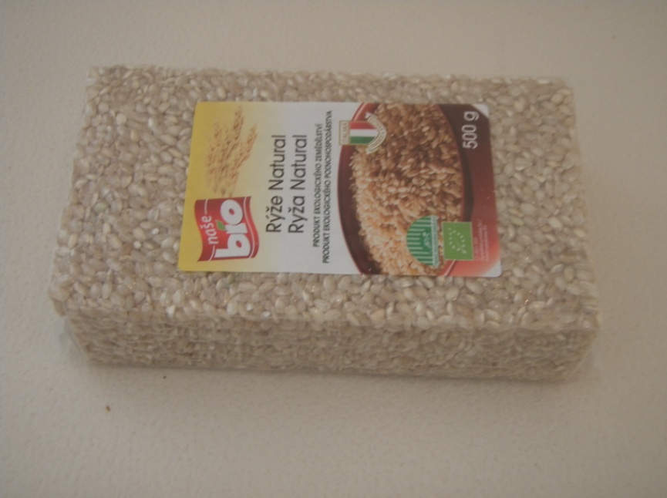

Poctivý potravinářský obal nepředstírá množství ani vzhled obsahu. Vakuové balení bez konzervace představuje skutečnou kvalitu. (Sbírka MUD BN)

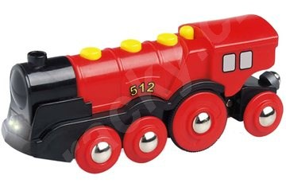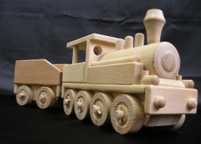

Důležitou vlastností dětských hraček je barevnost. Mnozí návrháři se řídí lidovým předsudkem o tom,
že hračka má být co nejpestřejší a má užívat ostré, syté tóny. K funkcím jednotlivých odstínů na objektu hračky pak zůstávají lhostejní. Inteligentní dětská hračka nemusí být pestrá, měla by často používat i jemné lomené tóny a jejich rozvržení by mělo podporovat pochopení funkcí jednotlivých částí objektu.
(Didaktická tabule laboratoře MUD BN)

